Discipline: grammaire | Cycle 2  Niveau: CE1 | Notion en grammaire :  différencier les points | Séance 1/ 2 | Lundi 19 septembre 2011  durée: 45 minutes

Compétences:
- connaître le nom des différents points
- reconnaître les différentes phrases grâce à leur point et comprendre leur rôle

Durée | Forme de travail | déroulement | matériel
5' | Oral / collectif | Partir des connaissances des élèves:  - faire rappeler aux élèves ce qu'est une phrase.  - Cela devrait déboucher sur la notion de « point ». → Leur demander quel type de points ils connaissent. Les écrire au tableau ( ., !,?)  - demander s'ils connaissent leur nom et écrire le nom sous chaque point  - S'ils ne connaissent pas le nom, leur donner plus tard.
10' | Oral / collectif | Deuxième étape: situation de découverte et de recherche  - découverte de la petite Bande dessinée p 16 Mots d'école  - laisser les élèves s'exprimer → « c'est la même phrase »  - demander à 3 élèves de lire les 3 bulles  - Si certains élèves tiennent compte du type de ponctuation dans leur lecture, leur demander de se justifier.  - Faire dégager aux élèves la synthèse : « le texte est le même dans les bulles mais le point change. On ne dit donc pas la phrase de la même façon »  - faire relire les bulles par différents élèves en respectant l'intonation  - les élèves redonnent le nom des différents points et on dégage ensemble ce que cela signifie pour la phrase  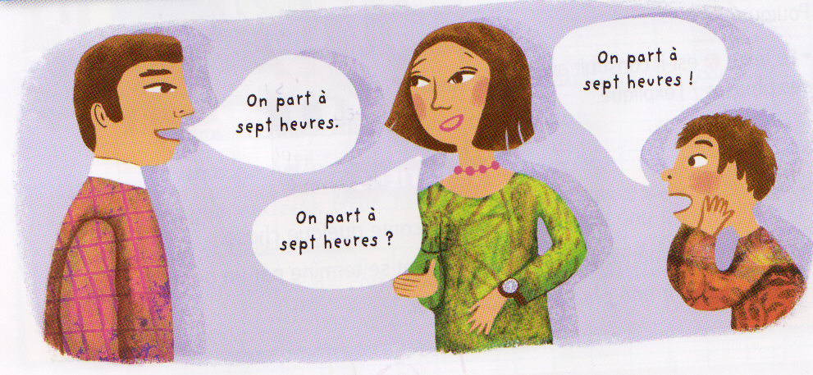 | Mots d'école
10' | Écrit / oral  individuel | Troisième étape:entrainement à lire des phrases et à mettre la bonne ponctuation  - ardoise : ex d'entraînement : écrire le point qui correspond à l'intonation de la phrase dite par la maîtresse  - entrainement à la lecture de certaines phrases par différents élèves | ardoise
10' | Écrit / individuel | Quatrième étape : trace écrite  - faire dégager la trace écrite par les élèves  - les élèves la recopient dans leur cahier de leçon | Copier leçon au tableau  cahier de leçons
10 | Écrit / individuel | Cinquième étape : ex d'application  - cahier du jour : ex d'application  - 1ère consigne : j'entoure les points de chaque phrase  - 2ème consigne : je souligne en rouge les phrases qui posent des questions  - 3ème consigne : je souligne en vert les phrases qui expriment la colère ou la surprise  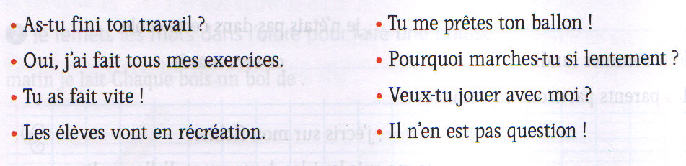 | Cahiers du jour
5' | Oral / collectif | Conclure ensemble  - « Qu'avez vous appris en grammaire aujourd'hui ? » → le nom des points, leur rôle

Bilan/commentaires

